製品別比較表(標準品との比較)
 | 後発品 |  | 標準品
商品名 | ジクロフェナクナトリウムテープ15mg「NP」 |  | ボルタレンテープ15mg
販売会社名 | ニプロ株式会社
規格「一般名」 | 1枚中 「日本薬局方 ジクロフェナクナトリウム」15mg含有
薬効分類 | 経皮鎮痛消炎剤
薬 価 | 11.10円／枚 |  | 14.40円／枚
1枚薬価差 | 3.30円
効能・効果 | 下記疾患並びに症状の鎮痛・消炎  変形性関節症、肩関節周囲炎、腱・腱鞘炎、腱周囲炎、上腕骨上顆炎（テニス肘等）、筋肉痛（筋・筋膜性腰痛症等）、外傷後の腫脹・疼痛 【標準品と同じ】
用法・用量 | 1日1回患部に貼付する。 【標準品と同じ】
添加物 | l-メントール、ジブチルヒドロキシトルエン、N-メチル-2-ピロリドン、スチレン・イソプレン・スチレンブロック共重合体、エステルガム、流動パラフィン、その他1成分 |  |  |  | 脂環族飽和炭化水素樹脂、スチレン・イソプレン・スチレンブロック共重合体、流動パラフィン、ポリイソブチレン、N-メチル-2-ピロリドン、ジブチルヒドロキシトルエン、l-メントール その他2成分
規制区分  貯 法 | －  室温・遮光保存 2年 |  |  |  | －  室温保存（遮光した気密容器） 2年
製 剤 | 商品名 | 外 観(大きさ) |  |  | 性 状 | 識別ｺｰﾄﾞ
製 剤 | ジクロフェナク  ナトリウムテープ15mg「NP」 | 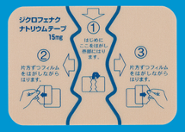  製剤  7cm×10cm  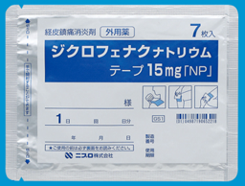  袋 |  |  | 無色～淡黄色透明で、わずかに芳香のある膏体を支持体に均一に展延し、膏体表面をプラスチックフィルムで被覆したテープ剤 | －
製 剤 | 標準品 15mg | 7cm×10cm |  |  | 無色透明～淡黄色透明で、わずかに芳香のある膏体を支持体に均一に展延し、膏体表面をプラスチックフィルムで被覆した貼付剤
薬物動態  (生物学的  同等性) | 薬物残存量試験  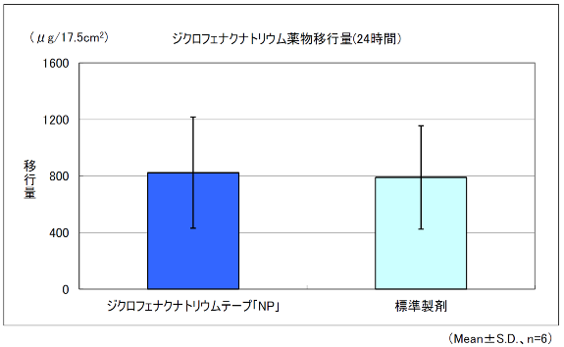 |  |  | ジクロフェナクナトリウムテープ15mg「NP」と標準製剤について、5cm×3.5cmに打ち抜いたもの各1枚を健康成人男子の背部皮膚に24時間貼付した結果、両製剤は生物学的に同等であると判定された。
備考
担当者、連絡先

